ĐẤU TRƯỜNG TOÁN HỌC LỚP 3
GỢI Ý CHỦ ĐỀ ÔN THI
* Cấu tạo số(2)
- Hệ thống số La Mã
-Các số có 5 chữ số
- So sánh các số trong phạm vi 100000

DẠNG 1: Hãy chọn đáp án đúng
Câu 1: Bạn An xếp 3 que diêm thành các số La Mã nhỏ hơn XX. Tổng của các số mà An xếp được là bao nhiêu? (Chú ý không bẻ que diêm)
A. 30 B. 27 C. 29 D. 33
Câu 2: An, Hoà và Phát cùng nhau tạo một phép tính trừ (gồm cả số, dấu phép tính và dấu bằng) viết bằng sô La Mã từ các que diêm. Biết không có số nào lớn hơn 10, kết quả là một số chẵn, số cây để thẳng đứng ít hơn các cây không ddeer thẳng đứng và dùng hết tất cả 9 que diêm. Phép trừ đó là:
A. 6 – 4 = 2 B. 9 – 5 = 4 C. 3 – 1 = 2 D. 5 – 1 = 4
Câu 3: Cho A = 12 + 28 – 20. A viết dưới dạng số La Mã là gì?
A. XX B. X C. XI
Câu 4: Bạn Lan viết lên bảng 3 số La Mã: XII; IX; XXI
Bạn Trà nhận xét: Số La Mã lớn nhất trong các số La Mã bạn Lan viết là IX
Bạn Hướng nhận xét: Số La Mã lớn nhất trong các số La Mã bạn Lan viết là XXI
Bạn Quang nhận xét: Số La Mã bé nhất trong các số La Mã bạn Lan viết là XII
Nhận xét của bạn nào đúng?
A. Bạn Hướng B. Bạn Quang C. Bạn Trà
Câu 5: Cho các số II, VI, V, VII, IV, IX, XI được viết theo thứ tự từ bé đến lớn là:
A. II, V, IV, VI, VII, IX, XI B. II, IV, V, VI, VII, IX, XI
C. II, V, IV, VI, VII, XI, IX D. II, IV, V, VI, VII, IX, XI
Câu 6: Từ 4 que diêm, có thể lập được bao nhiêu số La Mã nhỏ hơn 21. Hãy chọn đáp án đúng
A. 6 B. 5 C. 3 D. 4
Câu 7: Cho dãy số I, II, III, V, VIII, a có quy luật: Mỗi số hạng (kể từ số hạng thứ 3) bằng tổng 2 số hạng đứng liền trước nó. Số La Mã a là số nào sau đây?
A. XI B. IX C. XIII D. XII
Câu 8:
I | II | III | IV | V | VI | VII | VIII | IX | X
1 | 2 | 3 | 4 | 5 | 6 | 7 | 8 | 9 | 10
XI | XII | XIII | XIV | XV | XVI | XVII | XVIII | XIX | XX
11 | 12 | 13 | 14 | 15 | 16 | 17 | 18 | 19 | 20
Cho bảng số La Mã và dãy: I, V, IX, XIII, XVII,... Hỏi phải thêm vào dấu ba chấm số La Mã nào để dãy có quy luật: mỗi số hạng (kể từ số hạng thứ 2) bằng số hạng đứng trước nó cộng với một số?
A. XX B. XXI C. XIX
Câu 9: Đâu là cách viết dưới dạng số La Mã của số đọc là “Mười hai”?
A. XXI B. VII C. XI D. XII
Câu 10: Đồng hồ nào dưới đây chỉ 6 giờ?
A. 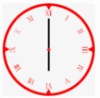 B. 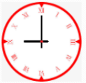 C. 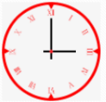

Câu 11:
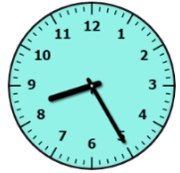
Số mà kim phút đang chỉ được viết bằng số La Mã nào dưới đây?
A. V B. VII C. IV D. VI
Câu 12: Đâu là dãy các số La Mã tăng dần từ 2 đến 20? Trong đó số liền sau lớn hơn số liền trước hai đơn vị.
A. II; IV; VI; VIII; X; XII; XIV; XVIII; XX
B. II; IV; VI; VIII; X; XII; XIV; XVI; XVIII
C. II; IV; VI; VIII; X; XII; XIV; XVIII; XX
Câu 13: Điền số nào vào chỗ ba chấm để dãy số: II, IV, ..., VIII, X trở thành dãy số có quy luật.
A. V B. VI C. VII D. XII
Câu 14: Cho dãy số: I; III; V; ...; IX; XI.
Điền số nào vào chỗ bao chấm để dãy số trên được viết theo quy luật số liền sau hơn số liền trước 2 đơn vị?
A. VII B. VI C. IV
Câu 15: Dãy các số tăng dần từ 2 đến 10, hơn lém nhau 2 đơn vị là:
A. II; IV; VI; VIII; X
B. II; IV; VI; VIII
C. II; IV; VII; VIII
Câu 16: Bạn Lan viết một số lên bảng. Số Lan viết là số lớn nhất có một chữ số. Số đó được viết bằng số La Mã là:
A. XI B. VIII C. X D. IX
Câu 17: Cho bảng đọc số La Mã sau:
Số La Mã | Cách đọc
III | Ba
VII | Bảy
X | Mười
IV | Sáu
Hỏi trong bảng đọc số La Mã ở trên có bao nhiêu cách đọc đúng?
A. 4 cách B. 2 cách C. 1 cách D. 3 cách
Câu 18: Minh có ba que diêm, Minh xếp ba que diêm đó thành các số La Mã trong hình sau đây
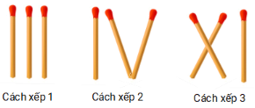
Cách xếp nào ứng với số 4?
A. Cách xếp 2 B. Cách xếp 1 C. Cách xếp 3
Câu 19: Cho hình vẽ:
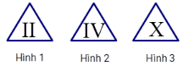
Đọc các số viết bằng chữu số La Mã trong hình vẽ đã cho theo thứ tự từ hình 1 đến hình 3 ta được đáp án nào sau đây:
A. Hai, Sáu, Mười B. Bốn, Sáu, Chín
C. Hai, Bốn, Mười D. Hai, Chín, Mười
Câu 20: Số La Mã VII tương ứng với số trong hình nào sau đây?
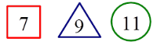
A. Hình tam giác B. Hình vuông C. Hình tròn
Câu 21: Số La Mã VII tương ứng với số trong hình nào sau đây?
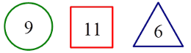
A. Hình tròn B. Hình tam giác C. Hình vuông
Câu 22: Cho hình vẽ:
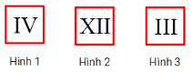
Đọc các số viết bằng chữ số La Mã trong hình vẽ đã cho theo thứ tự từ hình 1 đến hình 3 ta được đáp án nào sau đây?
A. Bốn, Chín, Ba B. Sáu, Mười hai, Ba
C. Sáu, Chín, Ba D. Bốn, Mười hai, Ba
Câu 23: Số La Mã XXI là số:
A. 19 B. 20 C. 10 101 D. 21
Câu 24: Cho hình vẽ:
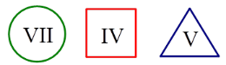
Số La Mã trong hình tròn được đọc là:
A. Năm B. Bốn C. Bảy
Câu 25: Đâu là cách viết dưới dạng số La Mã của số đọc là “Hai mươi mốt”?
A. XXI B. XIX C. XX
Câu 26: Cho đồng hồ sau:
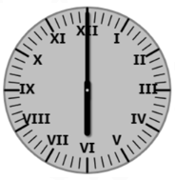
Sau 3 giờ thì:
A. Đồng hồ có kim giờ chỉ số IX B. Đồng hồ có kim phút chỉ số XII
C. Đồng hồ kim phút chỉ số IX D. Đồng hồ kim giờ chỉ số IX
Câu 27: Từ ba que diêm có thể xếp được bao nhiêu số La Mã đã được học ở lớp 3?
A. 4 số B. 3 số C. 5 số
Câu 28: Bạn Bình có 8000 đồng, bạn An có 10 500 đồng
A. Số tiền của bạn An nhiều hơn số tiền của bạn Bình.
B. Số tiền của bạn An ít hơn số tiền của bạn Bình.
C. Hai bạn có số tiền bằng nhau.
Câu 29: Bác Tân cần phải rào kín bờ của hai thửa ruộng. Thửa ruộng thứ nhất có hình chữ nhật có chiều dài là 6m25cm, chiều rộng là 5m. Thửa ruộng thứ hai chung bờ với chiều rộng của thửa ruộng hình chữ nhật. Bác Tân có thể rào kín bờ của hai thửa ruộng đó bằng 23m hàng rào không?
A. Có B. Không
Câu 30: Bạn Hưng được mẹ cho 4 tờ tiền mệnh giá 2000 đồng và 1 tờ tiền mệnh giá 5000 đồng. Hỏi bạn Hưng có đủ tiền mua 2 quyển vở và 2 cái bút hay không? Biết một quyển vở giá 4000 đồng, một cái bút có giá 2500 đồng.
A. Có B. Không
Câu 31: Đúng điền 1, sai điền 0
Số “Ba mươi bảy nghìn ba trăm bốn mươi đơn vị” lớn hơn 37 345
Số “Ba mươi tám nghìn ba trăm bốn mươi lăm đơn vị” lớn hơn 37 345
Số “Ba mươi bảy nghìn ba trăm bốn mươi lăm đơn vị” nhỏ hơn 37 345
Câu 32: Một công ty vận chuyển cần chuyển một lượng hàng hoá. Ban đầu Công ty dự định sử dụng 4 xe tải có tải trọng là 2500kg thì vừa hết số hàng hoá. Nhưng sau đó công ty chỉ sử dụng 3 xe tải có trọng tải là 3200kg. Hỏi công ty đó có thể chuyển hết số hàng đó hay không?
A. Không B. Có
Câu 33: Kéo đáp án vào ô trống để khẳng định đúng:
I; VI; a; XVI; XXI
III; IX; XV; b
XX; c; XVI; XIV; XII
a = |  |  | Danh sách đáp án
 |  |  | XI
b = |  |  | XXI
 |  |  | XVIII
c =
Câu 34:
Số La Mã trên là số:
A. 5 B. 15 C. 10
Câu 35: Hiện tại đồng hồ đang chỉ như hình vẽ dưới đây:
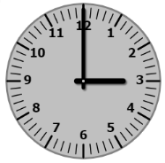
Sau 1 giờ 40 phút đồng hồ có kim giờ chỉ giữa hai số nào?
A. Giữa số IV và V
B. Giữa số III và IV
C. Giữa số II và III
Câu 36: Từ bốn que diêm có thể xếp được bao nhiêu số lớn hơn 7?
A. 3 số B. 2 số C. 4 số
Câu 37: Một trang trại nuôi gà. Một ngày thu hoạch được 1500 quả trứng và xếp trứng vào các vỉ. Mỗi vỉ xếp 9 quả trứng. Biết nông trại đang còn 500 vỉ trứng chưa sử dụng. Hỏi sau ba ngày nông trại có sử dụng hết số vỉ trứng đó không?
A. Có B. Không
Câu 38: Một công ty vận chuyển cần chuyển một lượng hàng hoá. Ban đầu công ty dự định sử dụng 5 xe tải có tải trọng là 2500kg thì vừa hết số hàng hoá. Nhưng sau đó công ty chỉ sử dụng 4 xe tải có trọng tải là 3200kg. Hỏi công ty đó có thể chuyển hết số hàng đó hay không?
A. Không B. Có
Câu 39: Số: Mười hai nghìn năm trăm tám mươi chín viết là:
A. 12 590 B. 12 598 C. 12 589
D. 12 580 E. 12 859
Câu 40: Sắp xếp các số sau theo thứ tự từ bé đến lớn: VII; V; IX
A. IX; V; VII B. V; VII; IX C. VII; V; IX
Câu 41: bạn An nghĩ ra một số:
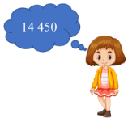
Số bạn An nghĩ ra được đọc là:
A. Mười bốn nghìn năm trăm bốn mươi.
B. Mười bốn nghìn bốn trăm năm mươi.
C. Bốn mốt nghìn bốn trăm năm mươi.
Câu 42:
Chữ số 6 trong số sau có giá trị là bao nhiêu?
A. 600 000 B. 6000 C. 60 000
Câu 43: Giá trị của chữ số 3 dưới đây là bao nhiêu?
A. 3000 B. 30 C. 300
Câu 44: Đáp án vào ô trống để được câu trả lời đúng
Cho số 28 459
Chữ số 2 có giá trị là |  |  | Danh sách đáp án
 |  |  | 400
Chữ số 8 có giá trị là |  |  | 20 000
 |  |  | 8000
Chữ số 4 có giá trị là
Câu 45: Số dưới đây được đọc là:
A. Mười hai nghìn ba trăm bốn mươi lăm
B. Một hai ba bốn năm
C. Mười hai nghìn trăm bốn mươi lăm
D. Một hai nghìn ba trăm bốn mươi lăm
Câu 46: Số dưới đây được đọc là:
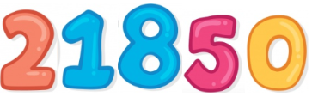
A. Hai một tám năm không
B. Hai mươi mốt nghìn tám trăm bốn không
C. Hai một nghìn tám trăm năm mươi không
D. Hai mươi mốt nghìn tám trăm năm mươi
Câu 47: So sánh XI và IX
A. IX > XI B. XI > IX C. XI < IX D. IX < XI
Câu 48: Hãy chọn tất cả các số La Mã viết đúng trong các số sau:
A. IX B. VIIII C. IIX D. IV
Câu 49: Từ nhà Mai đến siêu thị có thể đi qua hai con đường. Con đường thứ nhất dài 89 000dm. Con đường thứ hai dài 7km. Hỏi Mai nên đi theo con đường nào để quãng đường từ nhà Mai đến siêu thị ngắn hơn
A. Con đường thứ nhất B. Con đường thứ hai
Câu 50: Hãy so sánh: 1km + 20 500m và 25 000m
A. 1km + 20 500m > 25 000m
B. 1km + 20 500m < 25 000m
C. 1km + 20 500m = 25 000m
Câu 51: Cho các tổng sau: 30 000 + 400 + 89; 24 100 + 78; 53 000 + 9
Tổng lớn nhất trong các tổng trên là:
A. 24 100 + 78 B. 30 000 + 400 + 89 C. 53 000 + 9
Câu 52: Cho các tổng sau: 50 000 + 800 + 92; 49 300 + 19; 61 000 + 1
Tổng lớn nhất trong các tổng trên là:
A. 50 000 + 800 + 92 B. 61 000 + 1 C. 49 300 + 19
Câu 53: 3km + 40 000m < ........... 5km + 40 000m
Số cần điền vào chỗ chấm là:
A. 44 000m B. 40 040m C. 40 400m
Câu 54: Chọn đáp án đúng sắp xếp các số theo thứ tự từ bé đến lớn
Số thứ nhất: Ba chục ngìn, hai nghìn, năm trăm, bốn chục, một đơn vị
Số thứ hai: bốn chục nghìn
Số thứ ba: Tám chục nghìn, bảy trăm, năm chục, sáu đơn vị.
Số thứ tư: Hai nghìn, ba trăm, bốn chục và năm đơn vị.
A. số thứ tư, số thứ ba, số thứ hai, số thứ nhất
B. số thứ nhất, số thứ tư, số thứ hai, số thứ ba
C. số thứ hai, số thứ nhất, số thứ tư, số thứ ba
D. số thứ tư, số thứ nhất, số thứ hai, số thứ ba
Câu 55: Trong các khẳng định sau, khẳng định nào đúng.
A. 48 951 < 48 811
B. 8000 + 500 = 4000 x 2 + 500
C. 2300 + 1500 > 5000
Câu 56: Số nào nhỏ nhất trong các số sau?
A. Bảy mươi sáu nghìn không trăm bốn mươi ba
B. Bảy mươi bả nghìn ba trăm
C. Bảy mươi chín nghìn không trăm linh sáu
D. Bảy mươi tám nghìn
Câu 57: Số nào nhỏ nhất trong các số sau?
A. Tám mươi bảy nghìn tám trăm
B. Tám mươi hai nghìn không trăm linh bảy
C. Tám mươi sáu nghìn
D. Tám mươi mốt nghìn chín trăm ba mươi hai
Câu 58: Trong các phép so sánh sau, có mấy phép so sánh đúng.
10 000 < 4500 + 5000
5000 + 3000 = 9000 – 2000
6000 > 2000 + 3000
A. 2 B. 3 C. 1
Câu 59: Trong các phép so sánh sau, có mấy phép so sánh sai.
10 000 < 5000 + 7000
4000 + 3000 = 10 000 - 3000
5000 > 2000 + 4000
- 3 B. 1 C. 2
Câu 60: Ở một vùng quê có hai trang trại nuôi gà. Trang trại thứ nhất nuôi 12 000 con gà, trang trại thứ hai nuôi 8700 con gà. Hỏi trang trại nào nuôi ít gà hơn?
A. Trang trại thứ nhất B. Trang trại thứ hai
Câu 61: Ở một vùng quê có hai trang trại nuôi gà. Trang trại thứ nhất nuôi 98000 con gà, trang trại thứ hai nuôi 11 000 con gà. Hỏi trang trại nào nuôi ít gà hơn?
A. Trang trại thứ nhất B. Trang trại thứ hai
Câu 62: Các số 5478; 36 970; 6957; 54 780 được sắp xếp theo thứ tự tăng dần là:
A. 5478; 6957; 36 970; 54 780 B. 5478; 54 780; 36 970; 69957
C. 5478; 36 970; 6957; 54 780 D. 5478; 6957; 54 780; 36 970
Câu 63: Bạn Nam nói số 87 825 lớn hơn số “Tám mươi tám nghìn”. Hỏi bạn Nam nói đúng hay sai là:
A. Đúng B. Sai
Câu 64: Bạn An nói số 98 734 lớn hơn số “Chín mươi nghìn”. Hỏi bạn An nói đúng hay sai là:
A. Đúng B. Sai
Câu 65: Số nào lớn nhất trong các số dưới đây: 89 632; 89 752; 9863; 25 974?
A. 89 632 B. 89 752 C. 25 974 D. 9863
Câu 66: Cho hình vẽ:
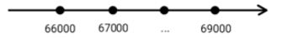
Số thích hợp để điền vào dấu ... là số nào dưới đây?
A. 64 000 B. 70 000 C. 68 000 D. 65 000
Câu 67: Cho hình vẽ:
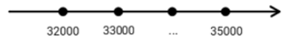
Số thích hợp để điền vào dấu ... là số nào dưới đây?
A. 36 000 B. 30 000 C. 34 000 D. 31 000
Câu 68: Chọn đáp án đúng để điền vào chỗ chấm: 74 512 ... 73 516
A. > B. = C. <
Câu 69: Chọn số nhỏ nhất trong các số sau:
A. 70 182 B. 17 890 C. 35 699 D. 23 568
Câu 70: Chọn số lớn nhất trong các số sau:
A. 70 182 B. 45 699 C. 67 890 D. 69 999
Câu 71: Cho các số: 67 300; 48 730; 72 910
Trong các số đã cho, có bao nhiêu số nhỏ hơn 53 489?
A. Hai số B. Một số C. Ba số
Câu 72: Cho các số: 12 800; 25 930; 57 710
Trong các số đã cho, có bao nhiêu số nhỏ hơn 46 789?
A. Hai số B. Một số C. Ba số
Câu 73: Cho các số: 10 000; 40 000; 50 000
Trong các số đã cho, số nào nhỏ hơn 30 000?
A. 50 000 B. 40 000 C. 10 000
Câu 74: Có hai cái bể bơi. Bể thứ nhất chứa 18 000 lít nước, bể thứ hai chứa 21 000 lít nước. Hỏi bể bơi nào chứa ít lít nước hơn?
A. Bể thứ hai B. Bể thứ nhất
Câu 75: Có hai cái bể bơi. Bể thứ nhất chứa 13 000 lít nước, bể thứ hai chứa 20 000 lít nước. Hỏi bể bơi nào chứa nhiều nước hơn?
A. Bể thứ hai B. Bể thứ nhất
Câu 76: Cho bài toán: So sánh 58 128 và 59 012
Bạn An nói rằng số 58 128 lớn hơn số 59 012. Bạn Duy nói rằng số 58 128 nhỏ hơn số 59 012. Hỏi bạn nào nói đúng?
A. Bạn Duy B. Bạn An
Câu 77: Cho bài toán: So sánh 67 930 và 64 318
Bạn Mai nói rằng số 67 930 lớn hơn số 64 318. Bạn Chi nói rằng số 67 930 nhỏ hơn số 64 318. Hỏi bạn nào nói đúng?
A. Bạn Mai B. Bạn Chi
Câu 78: Trong cửa hàng đồ chơi, một quả tàu thuỷ có giá 62 000 đồng, một cái tên lửa có giá 80 000 đồng. Hỏi đồ vật nào có giá cao hơn?
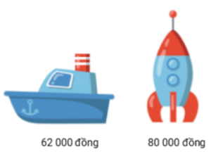
A. Tàu thuỷ B. Tên lửa
Câu 79: Một quả bóng có giá 50 000 đồng, một cái đồng hồ có giá 75 000 đồng. Hỏi đồ vật nào có giá cao hơn?
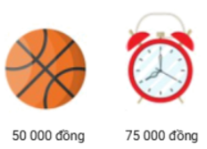
A. Đồng hồ B. Quả bóng
Câu 80: Hãy so sánh: 24 000m + 30 000m và 50 000m
A. 24 000m + 30 000m = 50 000m
B. 24 000m + 30 000m > 50 000m
C. 24 000m + 30 000m < 50 000m
Câu 81: Bạn Linh đến thăm hai thư viện trong thành phố. Thư viện A có 24 821 quyển sách, thư viện B có 24 935 quyển sách. Hỏi thư viện nào có ít sách hơn?
A. Thư viện B B. Thư viện A
Câu 82: Bạn Phương đến thăm hai thư viện trong thành phố. Thư viện A có 18 450 quyển sách, thư viện B có 18 360 quyển sách. Hỏi thư viện nào có ít sách hơn?
A. Thư viện B B. Thư viện A
Câu 83: Cho các số: 10 000; 20 000; 50 000. Trong các số đã cho, số nào lớn hơn 30 000?
A. 20 000 B. 50 000 C. 10 000
Câu 84: Cho hai số: 11 500 và 20 000. Trong các nhận xét sau, nhận xét nào đúng:
A. 11 500 lớn hơn 20 000
B. 11 500 bằng 20 000
C. 11 500 nhỏ hơn 20 000
Câu 85: Hãy so sánh: 8500m và 8600m
A. 8500m bằng 8600m
B. 8500m nhỏ hơn 8600m
C. 8500m lớn hơn 8600m
Câu 86: Trong các số sau đây, số nhỏ nhất là số nào? 45 789; 15 685; 9613; 63 781
A. 45 789 B. 63 781 C. 9613 D. 15 685
Câu 87: Số nhỏ nhất trong các số dưới đây là:
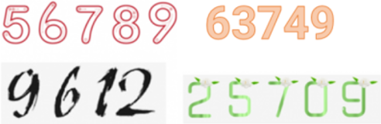
A. 56 789 B. 9612 C. 63 740 D. 25 709
Câu 88: Số thích hợp để điền vào chỗ chấm. Biết số đứng sau lớn hơn số đứng trước 5 đơn vị.
A. 12375 B. 12370 C. 12366 D. 12380
Câu 89: Trong các số sau đây, số nào là lớn nhất? 4578; 1568; 19 613; 3781.
A. 1568 B. 19 613 C. 3781 D. 4578
Câu 90: Bạn An vào cửa hàng mua một chai nước ngọt hết 6000 đồng và một cái bánh hết 300 đồng. Hỏi bạn An mưa hết bao nhiêu tiền?
A. 9000 đồng B. 1700 đồng C. 3000 đồng

DẠNG 2: Điền số thích hợp vào chỗ chấm
Câu 91: Bạn An nghĩ ra một số. Số đó sau khi giảm đi 9 lần rồi cộng thêm với 5 thì ta được một số viết được dưới dạng số La Mã là XXI. Số bạn An nghĩ ra có chữ số hàng chục là: .....................
Câu 2: Cho các đồng hồ sau
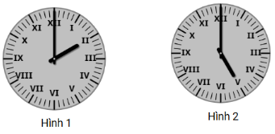
A. Đồng hồ ở hình 1 chỉ ........... giờ
B. Đồng hồ ở hình 1 chỉ ........... giờ
Biết các đồng hồ chỉ theo hệ 12 giờ
Câu 92:
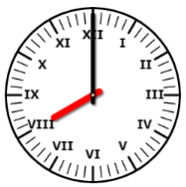
Đồng hồ chỉ ................. giờ
Biết đồng hồ xem theo hệ 12 giờ.
Câu 93: Kết quả phép tính: IX – VII là bao nhiêu?
(Kết quả trả lời bằng số tự nhiên)
Trả lời: .....................
Câu 94: Cho các số: a = VIII + IX – X
b = III + XI – V
Khi đó a + b = .....................
Câu 95: Thực hiện phép tính và biểu diễn kết quả dưới dạng số La Mã:
1000 – (600 + 300) – 81
Trả lời: ............................
Câu 96: Cho 5 que diêm và dùng cả 5 que diêm có thể xếp được bao nhiêu số La Mã không vượt quá 30?
Trả lời: ............. số La Mã.
Câu 6: Cho dãy số La Mã theo thứ tự giảm dần sau:
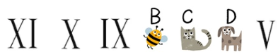
Khi đó B là ............., C là ..................., D là ........................
Câu 97:
Số La Mã trên là số: .................
Câu 98: Cho đồng hồ sau đây:
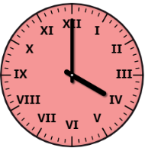
Số La Mã mà kin giờ trong đồng hồ đã cho đang chỉ vào là số...............
Câu 99: Cho các số: a = XII – III; b = X + II – VI
Khi đó a = ......................, b = ...................
Câu 100: Cho bảng đọc số La Mã sau:
Số La Mã | Cách đọc
II | Hai
VI | Bốn
IX | Chín
XI | Mười hai
Hỏi trong bảng đọc số La Mã ở trên có bao nhiêu cách đọc đúng?
Trả lời: ................... cách
Câu 101: Chọn cách đọc đúng của chữ số La Mã: IX để điền vào chỗ chấm
Trả lời: ....................
Câu 102: Điền số thích hợp vào ô trống để được khẳng định đúng
Số La Mã trên là số: .................
Câu 103:
Số lớn nhất có thể khi thay đổi vị trí của một que diêm là .............. (Viết kết quả dưới dạng số hệ thập phân)
Câu 104: Bạn Hùng có một chiếc va-li có mật khẩu là số có 5 chữ số. Biết chữ số hàng chục nghìn và chữ số hàng đơn vị giống nhau, chữ số hàng nghìn gấp 2 lần chữ số hàng trăm, chữ số hàng trăm gấp chữ số hàng đơn vị 2 lần. Vậy chiếc va-li của bạn Hùng có thể có ................... số là mật khẩu.
Câu 105:
a là số lớn nhất có 5 chữ số hàng chục nghìn và chữ số hàng nghìn hơn kém nhay 6 đơn vị, chữ số hàng đơn vị bằng $\frac{1}{3}$ chữ số hàng nghìn.
a = ...................
Câu 106: Bạn Nam quên mật khẩu của điện thoại. Em hãy giúp bạn Nam tìm lại mật khẩu đó. Biết rằng mật khẩu của Nam là số lớn nhất có 5 chữ số khác nhau, chữ số hàng chục nghìn hơn chữ số hàng nghìn 5 đơn vị.
Trả lời: Mật khẩu điện thoại của bạn Nam là ....................
Câu 107: Biển số của một chiếc xe máy là số có 5 chữ số. Biết chữ số đầu không phải số 0. Chữ số hàng nghìn và hàng trăm giống nhau. Chữ số hàng nghìn hơn chữ số hàng chục nghìn 1 đơn vị, chữ số hàng đơn vị gấp 3 lần chữ số hàng chục nghìn. Vậy có thể tạo ra ............... biển số như thế.
Câu 108: Bạn Hùng có 3 tờ tiền mệnh giá 5000 đồng, bạn An có 5 tờ tiền mệnh giá 2000 đồng, bạn Bình có số tiền nhiều hơn bạn An và ít hơn bạn Hùng. Biết bạn Bình có 3 tờ tiền và không có tờ tiền nào có mệnh giá nhỏ hơn 1000 đồng. Vậy có ................... trường hợp chỉ số tiền của bạn Bình.
Câu 109: Điền dấu <, >, =
Số a, b thoả mãn quy luật của các dãy số sau:
Dãy I: 28 100; 28 400; 28 700; a
Dãy II: 10 000; 20 000; b; 40 000
Biết dãy I là dãy số tròn trăm, số liền sau bằng số liền trước cộng 300 đơn vị, dãy II là dãy số tròn chục nghìn liên tiếp.
Khi đó: a ............b
Câu 110: Điền dấu <, >, =
A là liền trước của số lớn nhất có 5 chữ số, b là số liền sau của số tròn chục lớn nhất có 5 chữ số
Khi đó: a ............b
Câu 111: Điền dấu thích hợp (<, >, =) vào chỗ chấm: 78 986 ...... 74 561
Câu 112: Điền dấu thích hợp (<, >, =) vào chỗ chấm: 78 986 ...... 78 986
Câu 113: Điền dấu thích hợp (<, >, =) vào chỗ chấm: 56 145 ...... 7456
Câu 114: Chữ số 5 trong số dưới đây có giá trị là ....................
Câu 115: Điền số thích hợp vào chỗ chấm
2345; 2350; 2355; 2360; 2365; ..................
Câu 116: Số nhỏ nhất trong dãy số 10 002; 10 020; 10 010; 10 001 là .................
Câu 117: Hãy điền số thích hợp vào chỗ chấm.
Trong các số trên, số nhỏ hơn 30 000 là ....................
Câu 118: Hãy điền số thích hợp vào chỗ chấm.
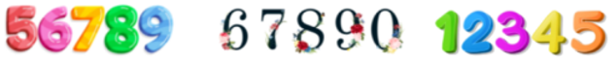
Trong các số trên, số nhỏ hơn 60 000 là ....................
Câu 119: Điền số thích hợp vào chỗ chấm:
8 455m < ................km < 9 001m
7 700g > ................kg > 6 200g
Câu 120: Điền chữ số thích hợp vào chỗ chấm:
......2245 > 88 500
Câu 121: Điền đáp án thích hợp vào chỗ chấm:
?2 245 > 88 500
Chữ số cần điền vào dấu hỏi chấm là: ..................
Câu 122: Bạn An có 5 tờ tiền mệnh giá 500 đồng. An có tất cả .............. đồng
Câu 123: Điền chữ số thích hợp vào chỗ chấm:
......2245 > 88 500
Câu 124: Điền chữ số thích hợp vào chỗ chấm:
......2245 > 88 500
Câu 125: Bạn Nam mua một cục tẩy, một cái bút và một quyển vở với số tiền mỗi loại được cho ở hình dưới đây:
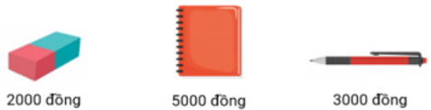
Bạn Nam mua hết ................. đồng
Câu 126: Bà cho Mai ba tờ tiền với mệnh giá lần lượt là: 5000 đồng; 2000 đồng; 1000 đồng. Bà cho Mai tổng số tiền là: ............................. đồng.
Câu 127: Mẹ cho Lan một tờ 1000 đồng và một tờ 5000 đồng để đi mua bút. Tổng số mẹ cho Lan là: .............................đồng.
Câu 128: Ông đưa cho Bình một tờ 2000 đồng và một tờ 5000 đồng để đóng tiền kế hoạch nhỏ. Ông đưa cho Bình .............................đồng.

DẠNG 3: Hãy nối hai cột để đước đáp án đúng
Câu 129:
Cột A Cột B
Số nhỏ nhất lớn hơn 20 |  | IX
Số lớn nhất có một chữ số |  | II
Số chẵn nhỏ nhất khác 0 |  | XXI

Kéo đáp án vào ô
Câu 130:
XVI + II | <-> |  | VII
V + III - I | <-> |  | XVIII
XIX – V + I | <-> |  | XV
Câu 131:
IV + XII |  |  | XII
II + VIII - III |  |  | XVI
XIII – V + IV |  |  | VII
Câu 132:
XVI + II |  |  | XV
V + III - I |  |  | XVIII
XIX – V + I |  |  | VII
Câu 133:
Số gồm “Ba chục, bốn trăm, năm nghìn, sáu chục nghìn, bảy đơn vị” là |  | Danh sách đáp án
 |  | 35 640
Số gồm “Ba chục nghìn, bốn chục đơn vị, năm nghìn, sáu trăm” là
 |  | 53 467
Số gồm “Ba nghìn, bốn trăm, năm chục nghìn, sáu chục đơn vị, bảy đơn vị” là |  | 65 437
Câu 134: Hãy sắp xếp các số La Mã sau theo thứ tự tăng dần (theo chiều từ trên xuống dưới). I; VII; X; III; XI; XX; V
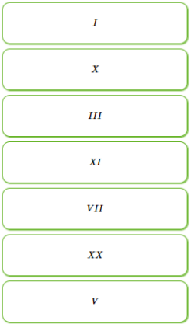
Câu 135: Hãy sắp xếp các số La Mã sau theo thứ tự giảm dần (theo chiều từ trên xuống dưới). X; II; IV; VIII; XXI
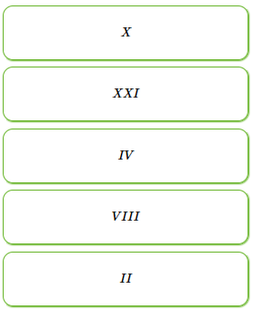
Câu 136: Hãy sắp xếp các số sau theo thứ tự tăng dần từ trên xuống dưới.
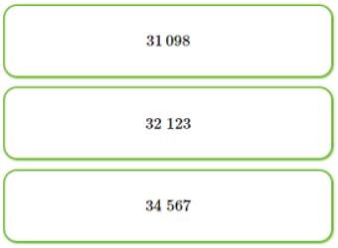
Câu 138:
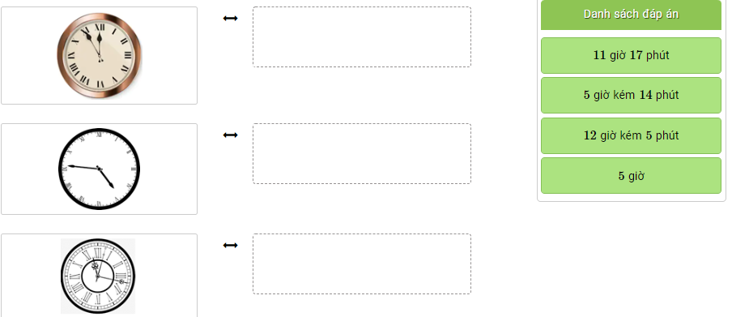
Câu 139: Kéo đáp án vào các ô trống để khẳng định đúng.
I; VI; a; XVI; XXI
III; IX; XV; b
XX; C; XVI; XIV; XII
